المحاضرة الثامنة
1-ترتيب الجمل
2- الكلمات التي يجب كتابة أول حرف منها كبتل
3- مفردات
4-استخدام كوانتتي فايل
5- قطعه

جمله مبعثره المطلوب منا نرتبها
ذكر إن يوجد في الكتاب صفحه 120 -122 أمثله كثيرة يمكن التدرب عليها
boys\in\groups\small\play\in\girls\in\large\groups\ but\play
(boys play in large group but girls play in small groups)
talk\to\women\interest\show
(women talk to interest show )
for\Ramadan\is\fasting\the\menthe
(Ramadan is the month for fasting)
likes \volleyball\Saeed\football\prefer\I\but
(I prefer fotball but Saeed likes volleyball)
in\mark\got\final\Sultan\test\the\full
(Sultan got full mark in the final test)

تكون الأسئلة عليها كـ صح أم خطاء أو اختار\ي تصحيح الخطاء
هناك كلمات عند كتابتها في جمله لابد إن يكون أول حرف منها كبتل اي كبير
وهي
(الأسماء-الدول-المدن-I-الأيام-الأشهر-الأعلام-الألقاب-أول حرف في أول كلمه تكون في بداية الجمله)
sultan taboos university is in Oman
Sultan Taboos University is on Oman
the capital of Jordan is Amman
The capital of Jordan is Amman
he went with rashed to bandah mall last Thursday
he went with Rashed to Bandah Mall last Thursday
dr. ghassan teaches us English in king Feisal university
Dr Ghassan teaches us English in King Faisal University
my brother ail was born in December
My brother Ali was born in December

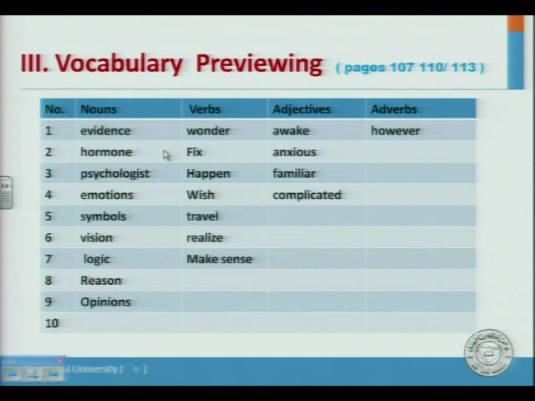
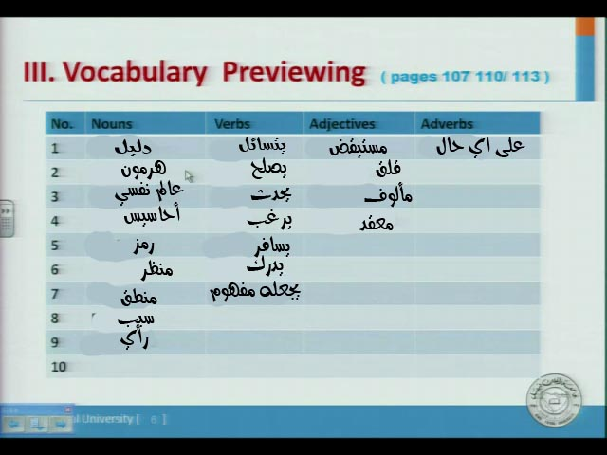
تمارين
---to ask oneself and think means
a-prefer
b-wonder
c-repair
d-enjoy
has the same meaning as "proof "is---
a-essence
b-similarity
c-evidence
d-reference
the word that has same meaning as "chemical that help us to grou"is
a-germs
b-sugar
c-bacteria
d-hormone
the same meaning as "never theless"is---
a-however
b-because
c-since
d-as
something we use to refer to another ---thing is
a-book
b-pen
c-symbol
d-sheet
is the opposite of sleeping---
a-dreaming
b-awake
c-running
d-active
---wish as means
a-wonder
b-desires
c-dreams
d-studies
has the same meaning as "repair "is---
a-fix
b-damage
c-prepare
d-conked
the word that has same meaning as"reason"is
a-question
b-purpose
c-prepare
d-season
the word that has same meaning as "period of timeis"is
a-areas
b-project
c-stage
d-sense
has the same meaning as "happen "is---
a-occurs
b-finish
c-starts
d-enjoy
the word that has same meaning as"grplaces"is
a-swim
b-leave
c-travel
d-look
is the opposite of easy---
a-make sense
b-complicated
c-normal
d-expensive

كوانتتي فايل
1-many-afew-few-some-several
تستخدم قبل العلم المعدود مثل(door-book-car-boy....)
2-much-alittle-little-some
تستخدم قبل العلم الغير معدود مثل(water-money-food-sugar...)
3-a-an-each-every
تستخدم قبل العلم المفرد
*each تجي قبل العلم المعروف(لابد إن يكون العلم مفرد) مثل each one in my house
*every تستخدم قبل العلم الغير معروف (لابد إن يكون العلم مفرد) مثل
every one in this school
4-any
تستخدم في الجمله المنفية مثلI don't eat any food
5-seme
تستخدم في السؤال مثل did he eat some ?food
* a few تعني قليل جدا جدا جدا
*few تعني قليل جدا جدا
*a little تعني قليل جدا
*little تعني قليل
أحفظوها كذا
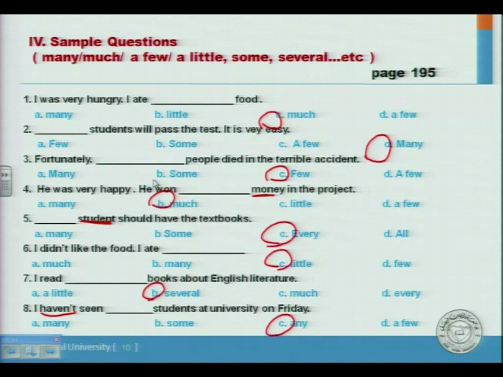
1-ليه اختار much?
لأن بعدها food والـ food علم غير معدود (انكونتبل)
2-ليه أختار many?
لأن students علم معدود (كونتبل)
3-ليه اختار few?
لأن people
شيء نقدر نعده وبيكون عددهم قليل جدا جدا
4-ليه اختار much?
لأن money علم غير معدود (انكونتبل)
5- ليه اختار every?
لأن من صياغة الجمله نفهم إن قائلها لا يعرف كل الطلاب
6- ليه اختار little?
لأنfood علم غير معدود (انكونتبل) ومن الجمله نفهم إن قائلها ماعجبه الأكل فأكل قليل
7- ليه اختار several?
لأن books علم معدود (كونتبل)
8-ليه اختار any?
لأن الجمله فيها not يعني منفية وفي الجمل المنفية في هذه القاعدة نختار any

